**努力，邁向夢想**

**──訪PS54國際髮型店長蔡承彧先生**

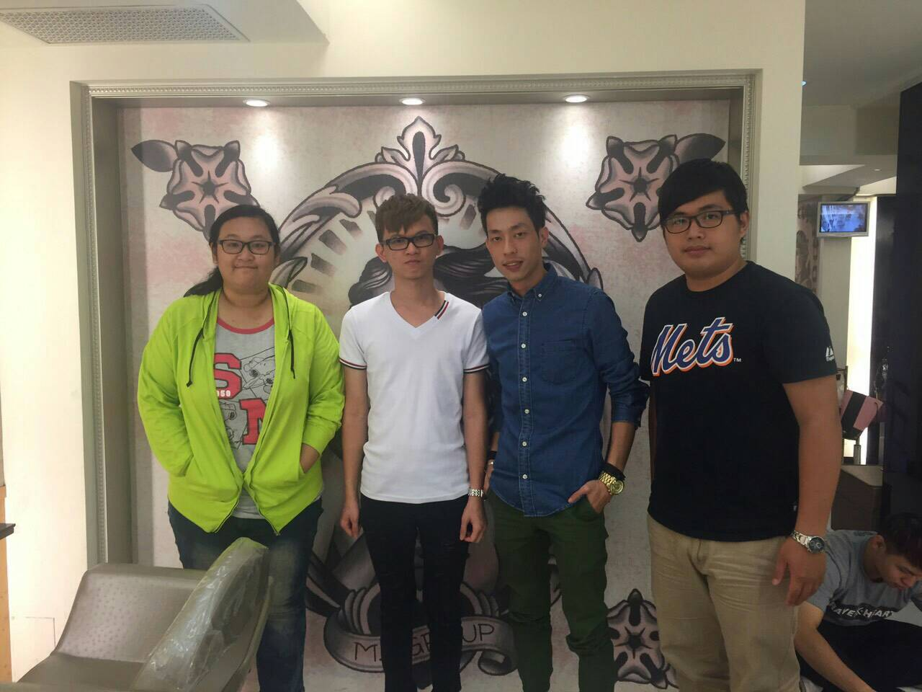

**PS54國際髮型店長蔡承彧先生（右二）與同學們合影**

參加人員：

四技國企二甲 莫啟源 40320359 四技國企二丙 翁薆佳 40320302

四技國企二丙 朱益民 40320358

**本文**

**初次見面**

很多偉人或者成功人士，不一定出身貴族世家，但他們用更多經驗讓自己人生變得更精彩，有他們故事和啟發讓未來要步出社會的我們有更多學習的典範。今天我們訪問在美髮沙龍擔任主管的蔡承彧先生，綽號：小屋。他的個性待人親切，總是微笑迎接每個人，不管一舉一動他總是慢慢來不急一時，外表很酷但是感覺非常好親近的一位大哥哥，他的言語談吐給我們感覺不是曾經那麼放盪的年輕人，他也不忌諱讓我們知道太多，反而鼓勵我們有夢要追，在訪問前他算了一下今天收入。我們打擾到他，但他也是把他事情整理做好親自自己上來跟我們說「抱歉，讓我們久等了」，一點也沒有主管的架子，剛進門他也是笑笑把我們當成來店貴賓不是當成一般人，他的笑容讓我感覺溫暖，不同於，一些主管總是眼睛看天上，他的態度讓我們值得學習。他的做事態度讓我們深深體會一個成功的人背後擁有的要特別多，犧牲的也比別人更多。客人剛進門，他就是門面，也會影響到生意，他不想那麼多，就是用笑容迎接店面，保持乾淨、舒適輕鬆，有別古早一般的剃頭店。

　　小屋是名主管，所以很多大小事都需經過他手，等待過程既是興奮又期待，第一次訪問事業有成的人，該問什麼?、什麼又不該提?讓我們膽戰心驚。與他對談的時候，發現他是一個待人親切、笑容滿面的主管，訪問上沒有主管架勢，反而把我們當成朋友一樣聊天，沒有什麼特別忌諱的問題，有時候問他問題，他會將自己所知道的和經歷說明、解釋。

**深入了解**

　　蔡承彧先生在踏入美髮沙龍界前，也從事很多行業，當他踏進沙龍界時，曾經自己想過適不適合?。但他用心地下去學習，也到中國大陸學習一段時間，中國那邊環境不像台灣這麼方便，電燈按鈕一按，電燈就亮，他曾有過一個頭型剪不好，老師陪他到半夜三點多的經驗呢。

　　他告訴我們「台灣學生和大陸學生雙方的差別」，我們學的是”概念”，大陸學生學的是”實作”；所以他需比別人花更多時間去深入了解美龍界。台灣學生常常就是一個答案用到底，不知變通，但是大陸學生會將答案給多樣化，台灣人同一個頭型用了十來年，但大陸人會時時創新，這也是一個國際觀讓我們清楚了解我們未來的路，不是只有局限一條而是能開創自己更多樣化。

　　訪談中，他跟我們聊到擔任主管和員工不同之處，剛開始他認為就是高人一階，所以與同事處得並不是特別開心，但當他把同事們當成朋友、家人，關懷他們感情、心情或者一些私人事情，慢慢可以讓氣氛變得越來越好，也讓自己在帶人上面可以更方便。他也說到一點讓我感覺很特別的「當主管，需要以身作則」，在規定別人不能做之前，自己要先能做到「王子犯法與庶民同罪」的概念，不是因為主管身份讓自己不被限制規定。他有個規定，做錯一件事情要投一百元進去一個箱子裡，他有幾次故意做錯，讓員工們指點他，說：「主管你做錯了囉~投錢!投錢!」，他也沒多說，就從口袋掏出一百元投進去箱子。

**感想心得**

　　聽了他的經歷和做主管的作為，讓我們對他既佩服又覺得有個性，很少主管願意自己受罰。在台灣，美髮沙龍界確實是一個非常流行的行業，很多設計師會一種頭型可能就是用一輩子，但小屋從不是本行業跨到美髮沙龍界，又從講師到設計師。選擇這一條路是如此辛苦，他不但沒有放棄，反而選擇出國，讓自己看見更不一樣的美髮沙龍界。每個人心中都有夢想，夢想要成真沒有幾個成功案例，只有堅持更久，才會達到最終的目標。他不是什麼明星學校畢業，更沒有像很多人擁有顯赫家世，從他故事中讓我了解到「To be, or not to be - that is the question 」。

　　永遠都要了解自己想要的，永遠要記得心中夢想在等你，你對世界是渺小但對某些人是最特別的。台灣要放眼更多國際觀，對岸本來落後和退步，在經過短短幾十年已經超過台灣，很多台灣人卻像井底之蛙般，認為在台灣擁有名氣就像是擁有世界，這也是未來，我們國家棟樑需要去學習更多語言和國家文化，不可能永遠只待在台灣，不可能只有國語和台語，只有求自己進步，才算是往世界的第一小步。

**（指導老師：林秀珍）**